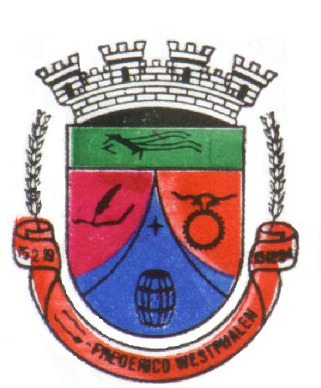

ESTADO DO RIO GRANDE DO SUL

CÂMARA MUNICIPAL DE FREDERICO WESTPHALEN - RS

PAUTA DA SESSÃO EXTRAORDINÁRIA DO DIA 18 DE DEZEMBRO DE 2017.

LEITURA DA BÍBLIA

ABERTURA DA SESSÃO

“COM AS BENÇÃOS E PROTEÇÃO DE DEUS, DECLARO ABERTA A PRESENTE SESSÃO.

-VOTAÇÃO DAS ATA
.
_ ATA Nº 1.915/2017-Sessão Ordinária.

ORDEM DO DIA

MATÉRIA DO PODER EXECUTIVO

-PROJETO DE LEI Nº 126, DE 13 DE DEZEMBRO DE 2017 – REGULMENTA NO MUNICÍPIO DE FREDERICO WESTPHALEN O TRATAMENTO JURÍDICO DIFERENCIADO SIMPLIFICADO E FAVORECIDO AOS MICRO EMPREENDEDORES INDIVIDUAIS-MEI, MICROEMPRESAS-ME e EMPRESAS DE PEQUENO PORTE-EPP, E DÁ OUTRAS PROVIDÊNCIAS.

-PROJETO DE LEI Nº 127, DE 13 DE DEZEMBRO DE 2017 – AUTORIZA A ABERTURA DE CRÉDITOS ADICIONAIS ESPECIAIS, E DÁ OUTRAS PROVIDÊNCIAS.

ENCERRAMENTO

AGRADECENDO A PROTEÇÃO DE DEUS, DECLARO ENCERRADA A PRESENTE SESSÃO.

SECRETARIA DA CÂMARA DE VEREADORES DE FREDERICO WESTPHALEN, AOS QUATORZE DIAS DO MÊS DE DEZEMBRO DO ANO DE 2017.

